UT1. PROGRAMACIÓN MULTIPROCESO
ACTIVIDAD 3
Creación y control de procesos en Java
Título: Lanzar subprocesos desde Java y recoger su resultado
Descripción:
Una aplicación real rara vez trabaja sola: lanza otros programas y necesita saber qué le han devuelto. En esta actividad creas un programa Java que lanza a otro como proceso hijo, le pasa datos, lee lo que produce y comprueba si ha terminado bien. Es el mecanismo que usa por debajo cualquier herramienta que ejecuta procesos, como un servidor de compilación.
Objetivos:
- Crear subprocesos desde Java utilizando la clase ProcessBuilder.
- Intercambiar información con un subproceso mediante argumentos y flujos estándar.
- Sincronizar el proceso padre con el hijo y recoger su código de salida.
Instrucciones:
- Crea el proyecto A3_SubprocesosJava y, dentro, la clase GeneraNumeros.
  - Recibe un argumento con la cantidad de números que debe generar. Si no lo recibe, genera 35.
  - Escribe esos números aleatorios entre 0 y 100 por su salida estándar, uno por línea (documentación java --- mira el método nextInt).
  - Termina con System.exit(0) si todo va bien y con System.exit(2) si el argumento no es un número.
- Crea la clase Lanzador, que lanza GeneraNumeros como proceso hijo.
  - Copia estas dos líneas tal cual:
String java = System.getProperty("java.home") + "\\bin\\java.exe";
ProcessBuilder pb = new ProcessBuilder(java, "-cp", System.getProperty("java.class.path"), "GeneraNumeros", "50");

  - Lánzalo con start() y muestra por pantalla el pid() del proceso hijo.
Java no sabe lanzarse a sí mismo: hay que decirle dónde está java.exe y en qué carpeta están tus clases compiladas. Esas dos propiedades del sistema te lo dan hecho. El "50" es el argumento que recibe el hijo.
- Lee desde el padre lo que escribe el hijo: obtén el flujo con getInputStream(), envuélvelo en un BufferedReader y muestra cada línea precedida de [HIJO].
- Espera al hijo con waitFor() y muestra un mensaje distinto según el valor devuelto: 0 correcto, 2 argumento no válido. Prueba también a lanzarlo con el argumento hola y captura el resultado.
- Modifica Lanzador para que lance dos procesos GeneraNumeros en lugar de uno.
  - Lanza los dos y guarda cada Process en una variable distinta.
  - Muestra por pantalla el PID de cada uno.
  - Lee la salida de los dos.
  - Espera a los dos con waitFor() y muestra los dos valores devueltos.
  - Responde: ¿han generado los dos los mismos números? ¿Comparten memoria? ¿En qué lo notas?
- Responde en cinco líneas: al ejecutar Lanzador, ¿has creado un proceso nuevo o has llamado a un método de tu propio programa? ¿En qué lo has notado?

1. He creado un proceso nuevo en el sistema y no una simple llamada a un método interno.
2. Lo he notado en que Windows le da a cada hijo su propio número de proceso (PID).
3. Además, no comparten memoria y no puedo acceder directamente a sus variables por código.
4. Toda la información tengo que leerla a través de lo que el hijo escribe en la consola.
5. Por último, con waitFor, el programa padre tiene que esperar a que el hijo se cierre del todo.

Rúbrica:
0 | No se entrega, o lo entregado no corresponde a la actividad.
3 | La clase GeneraNumeros funciona por separado, pero Lanzador no llega a crear el proceso hijo.
5 | Lanzador crea el proceso hijo con ProcessBuilder y muestra su PID, pero el padre no lee la salida del hijo.
7 | El padre lanza un hijo, le pasa el argumento, lee su salida y distingue los códigos de salida, pero no llega a lanzar los dos procesos del apartado 5 o no espera a los dos.
9 | Todo lo anterior, con los dos casos del apartado 4 capturados (código 0 y código 2), los dos hijos del apartado 5 funcionando y sus dos PID visibles, y las respuestas de los apartados 5e y 6 justificadas con una evidencia propia: los PID, tasklist o el orden de los mensajes.
10 | Además incorpora por iniciativa propia otro mecanismo visto en clase y lo explica: redirección de la salida a un fichero, cambio del directorio de trabajo con directory() o lectura del flujo de error.
Entrega:
- Código fuente de GeneraNumeros y Lanzador pegado como texto. No se admiten capturas de pantalla del código.
CÓDIGO GeneraNumeros:
import java.util.Random;
public class GeneraNumeros {
static void main(String[] args) {
//Por defecto generamos 35 numeros:
int cantidad = 35;
if (args.length > 0) {
try {
cantidad = Integer.parseInt(args[0]);
} catch (NumberFormatException e){
System.out.println("El argumento no es un numero " + args[0]);
System.exit(2);
}
}
// Apartado B)
// Escribe esos números aleatorios entre 0 y 100 por su salida estándar, uno por línea
Random aleatorio= new Random();
for (int i=0; i<cantidad; i++) {
System.out.println(aleatorio.nextInt(101));
}
System.exit(0);
}
}
CÓDIGO Lanzador:

- Capturas de consola de los apartados 3 y 4, con los dos casos del apartado 4. En las capturas debe verse el autor de la actividad.
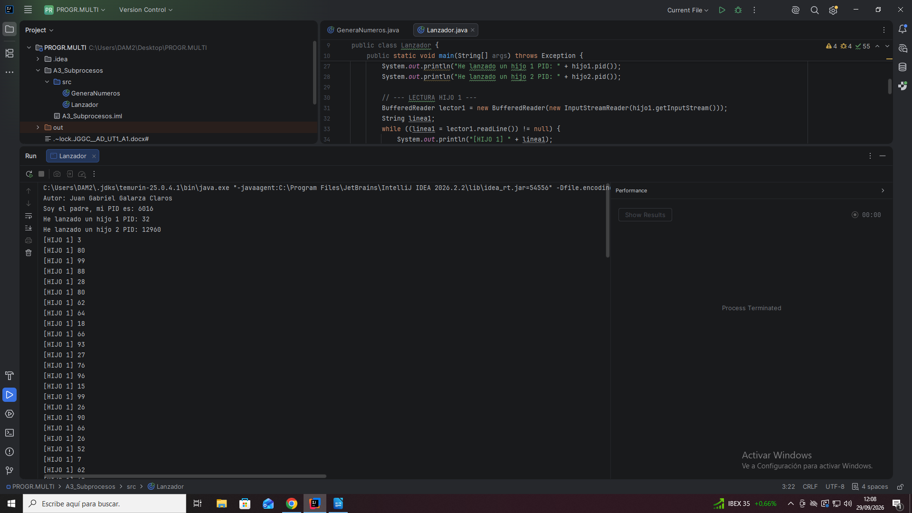

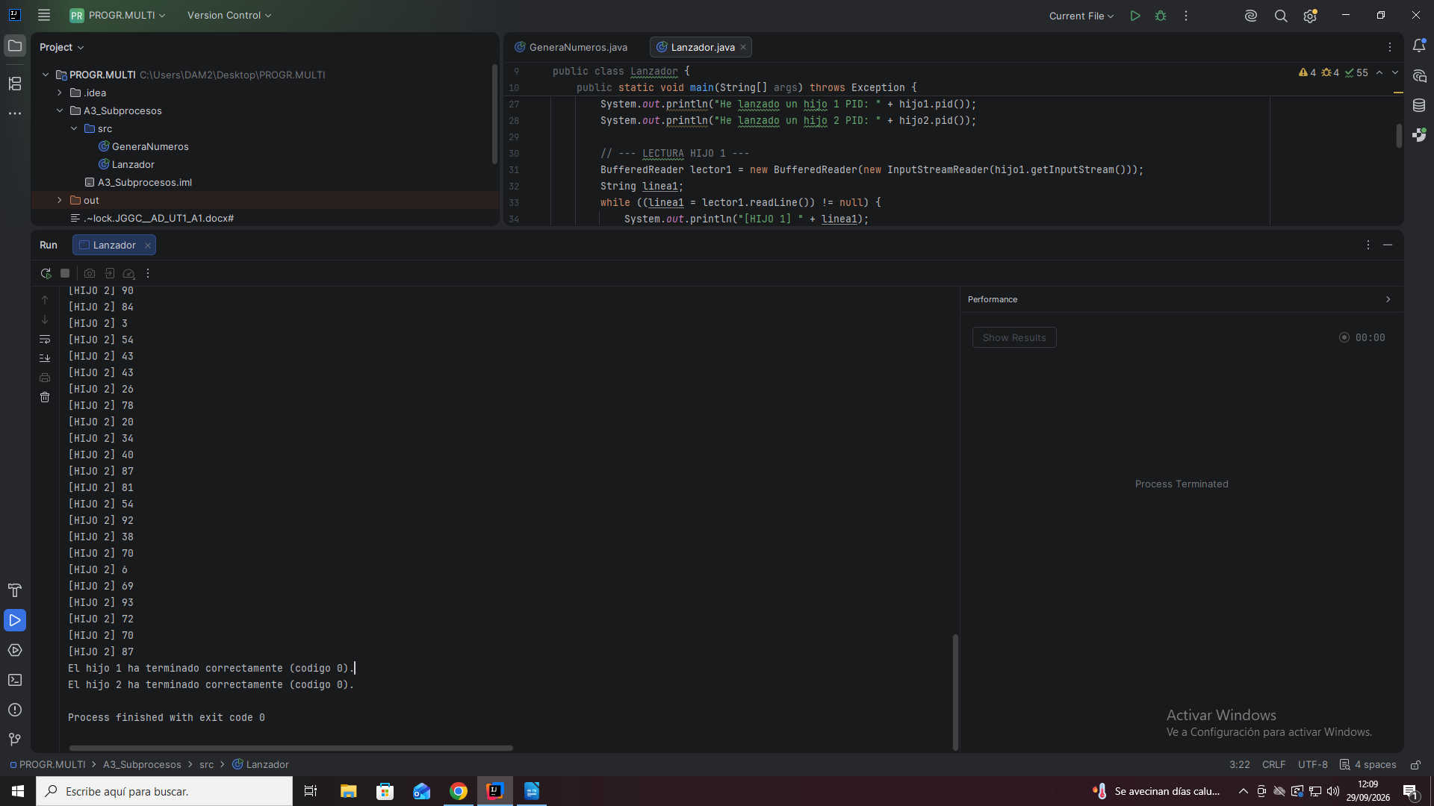
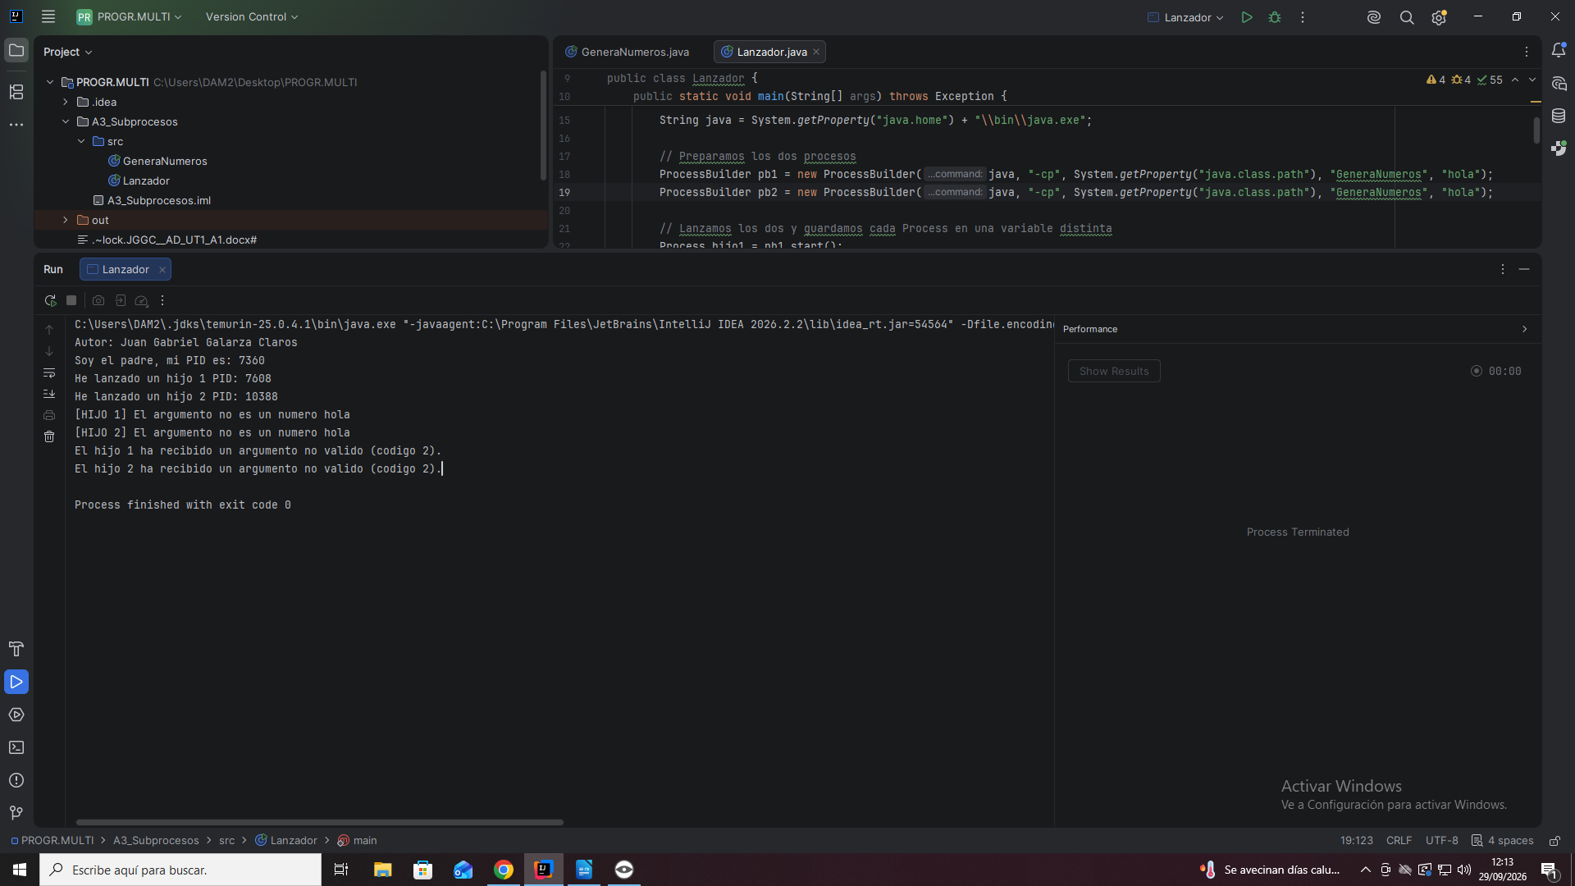

- Respuesta escrita del apartado 5.
1. No, cada subproceso genera una secuencia diferente de números.

2. No, no comparten memoria en absoluto. Cada proceso se ejecuta en su propia instancia aislada de la Máquina Virtual de Java.

3. Se nota porque el ordenador le da un identificador distinto (PID) a cada programa, cada uno saca números diferentes por su cuenta y no pueden pasarse datos de forma directa, sino que el padre tiene que leer lo que el hijo va escribiendo en la pantalla

